Szczegółowy opis przedmiotu zamówienia Załącznik nr 1

Dostawa do siedziby Komendy Miejskiej PSP w Radomiu, ul. Traugutta 57, 26-600 Radom, czyli Zamawiającego 20 kpl. ubrań specjalnych z możliwością rozszerzenia. Termin realizacji zamówienia 21 czerwca 2024 roku, faktura przelewowa z odroczonym terminem płatności. Wykonawca po wyłonieniu zobowiązany zostanie do podpisania umowy.

Lp. | OPIS PRZEDMIOTU ZAMÓWIENIA - WARUNKI ZAMAWIAJĄCEGO
1. | Warunki ogólne ubrania zgodnego z normą EN 469:2020
1.1 | Ubranie musi posiadać świadectwo dopuszczenia CNBOP-PIB, certyfikat oceny typu UE potwierdzający zgodność z EN 469:2020.  Dokumenty potwierdzające mają być dostarczone wraz z ofertą.
 | Ubranie składa się z kurtki i spodni.
 | Konstrukcja ubrania powinna stanowić wielowarstwowy układ gwarantujący spełnienie wymagań określonych w zharmonizowanej normie EN 469:2020 poziom wykonania 2. Możliwe są również inne rozwiązania w zakresie warstw konstrukcyjnych uwzględniające nowe technologie i inżynierie materiałowe, gwarantujące spełnienie wymagań określonych w ww. normie. Zastosowane rozwiązania konstrukcyjne przez producentów nie mogą wpływać na zewnętrzny widoczny krój ubrania.
Zewnętrzną warstwę kurtki i spodni powinna stanowić tkanina z wykończeniem olejo-
i wodoodpornym w kolorze żółtym w odcieniu naturalnego aramidu.
 | Tkaniny konstrukcyjne ubrania oraz nici powinny być wykonane z włókien, których cecha trudnopalności (wskaźnik rozprzestrzeniania płomienia poziom 3, badanie wg PN-EN ISO 15025) została osiągnięta przez modyfikację ich struktury chemicznej. Zabrania się stosowania tkanin i nici, których trudnopalność została osiągnięta ta poprzez zastosowanie środków chemicznych zmniejszających palność nanoszonych przez natrysk, zanurzenie lub inne technologie.
Wszystkie warstwy konstrukcyjne kurtki i spodni powinny być ze sobą związane na stałe.
W przypadku gdy układ wielowarstwowy uniemożliwia oględziny poszczególnych warstw, kurtka
i spodnie muszą posiadać taką ilość otworów rewizyjnych o minimalnej długości 40 cm każdy, aby umożliwić okresową inspekcję każdej z wewnętrznych warstw ubrania.
2 | Szczegółowy opis wyglądu kurtki
2.1 | Kurtka zapinana jednogłowicowym zamkiem błyskawicznym, z systemem awaryjnego rozsuwania, do głowicy zamka zamocowany uchwyt pozwalający na zasuwanie i rozsuwanie zamka ręką w rękawicy zgodnej z PN-EN 659.
2.2 | Zamek grubocząstkowy o szerokości łańcucha spinającego minimum 8 mm i grubości łańcucha spinającego minimum 2,0 mm, wszyty tak aby przy jego wymianie nie naruszać szwów konstrukcyjnych kurtki oraz aby nie następowało rozrywanie w jego dolnym odcinku podczas głębokich wykroków oraz była możliwość połączenia dolnych, wsuwanych elementów zamka  w rękawicy zgodnej z PN-EN 659.
2.3 | Zamek przykryty plisą o szerokości min. 100 mm z tkaniny zewnętrznej z wykończeniem wodoszczelnym. Zapięcie plisy taśmą typu „rzep”, ciągłą lub w odcinkach, szerokość taśmy min. 30 mm. Dodatkowo wymaga się podkładu oddzielającego zamek suwaka od ciała użytkownika, wykonanego z pasa tkaniny zewnętrznej ubrania.
2.4 | Kurtka powinna zachodzić na spodnie, długość kurtki – minimum do wysokości krocza użytkownika.
2.5 | Tył kurtki wydłużony w stosunku do przodu o 50 ± 10 mm.
2.6 | Kołnierz kurtki podwyższony, miękki z tkaniny zewnętrznej w formie stójki, chroniący krtań. Kurtka wyposażona w uchwyty do suszenia ubrania.
2.7 | Pod brodą, dodatkowa ochrona krtani w postaci pasa z tkaniny zewnętrznej, zapinanego na taśmę typu „rzep”, umożliwiającego również dopasowanie kołnierza do obwodu szyi i uszczelnienie kołnierza pod brodą. Dopuszcza się odpowiednie wyprofilowanie plisy kryjącej zamek aby zapewnić ochronę szyi i krtani jak wyżej.
2.8 | Na stójce z lewej i z prawej strony oraz na lewej piersi, powyżej taśmy typu „rzep” do mocowania dystynkcji, uchwyt z tkaniny zewnętrznej zapinany taśmą typu „rzep” do mocowania głośnika  i mikrofonu radiotelefonu.
2.9 | Taśma typu „rzep” do mocowania dystynkcji o wymiarach 80x50±2 mm umieszczona bezpośrednio nad taśmą ostrzegawczą.
2.10 | Rękawy o ergonomicznym kroju, wyprofilowane za pomocą zaszewek, klinów i cięć, w celu umożliwienia łatwiejszego zginania rąk w łokciu, wszyte tak aby zapobiegały podciąganiu kurtki podczas podnoszenia ramion. Wszystkie zaszewki, cięcia, kliny muszą być wykonane we wszystkich warstwach kurtki a nie tylko w warstwie zewnętrznej.  Od wewnątrz rękawy wykończone ściągaczem elastycznym z otworem na kciuk, możliwe są inne rozwiązania zapobiegające podciąganiu rękawa. Na zewnątrz mankiet wyposażony w ściągacz wykonany z tkaniny zewnętrznej z taśmą typu „rzep”, umożliwiający dopasowanie rękawa w nadgarstku. Dolna krawędź mankietu na całym obwodzie wykończona lamówką z tkaniny lub dzianiny powlekanej o zwiększonej odporności na przecieranie.
2.11 | Na łokciach dodatkowe wzmocnienia chroniące stawy łokciowe, w postaci wkładu elementu amortyzującego nacisk oraz z tkaniny lub dzianiny powlekanej o zwiększonej odporności na przetarcie, kolor powłoki ochronnej czarny.
2.12 | Na plecach i barkach wewnętrzne elementy amortyzujące naciski od taśm nośnych aparatu oddechowego. Kurtka powinna posiadać dodatkowe wzmocnienia na barkach wykonane z tego samego materiału, co wzmocnienia na kolanach i łokciach.
2.13 | Patka zasłaniająca metalowe elementy górnej kieszeni – antystatyka ubrania.
2.14 | W dolnej przedniej części kurtki powinny być wpuszczane dwie kieszenie kryte patkami, zapinanymi taśmą typu „rzep”. W każdej kieszeni lub obok niej umieszczony karabińczyk lub pętla do mocowania drobnego wyposażenia.
2.15 | W górnej części powyżej taśmy ostrzegawczej, na prawej piersi, powinna znajdować się kieszeń wpuszczana, zapinana zamkiem błyskawicznym i kryta patką.
2.16 | Poniżej taśmy ostrzegawczej naszywka z tkaniny zewnętrznej z uchwytami oraz obejma z tkaniny zewnętrznej, zapinana na taśmę typu „rzep” np. do mocowania: sygnalizatora bezruchu, latarki, rękawic itp.
2.17 | W przedniej części kurtki wykonane otwory, kryte patką do wyprowadzenia pętli ratowniczej lub innego środka ochrony indywidualnej chroniącego przed upadkiem z wysokości – otwory umiejscowione na wysokości klatki piersiowej. Nie dopuszcza się umiejscowienia otworów na wysokości brzucha. W tylnej części, pod warstwą zewnętrzną kurtki, otwierany tunel do łatwego wprowadzenia i zamontowania pętli ratowniczej lub innego środka ochrony indywidualnej chroniącego przed upadkiem z wysokości, konstrukcja tunelu i mocowania w nim taśmy musi zapobiegać przesuwaniu się pętli.
2.18 | Kurtka nie może posiadać żadnych otworów na powierzchni pleców.
2.19 | Na lewej piersi, poniżej taśmy ostrzegawczej umieszczona kieszeń mieszkowa, naszywana  o regulowanej głębokości i zamykana patką, przeznaczona na radiotelefon. Konstrukcja kieszeni powinna uwzględniać wystającą z lewej lub prawej strony antenę radiotelefonu oraz możliwość odprowadzania wody z jej wnętrza. Szerokość kieszeni umożliwia swobodne umieszczenie w niej radiotelefonu oraz kabla mikrofonu.
2.20 | Patki wszystkich kieszeni powinny posiadać system ułatwiający dostęp do kieszeni bez zdejmowania rękawic. Muszą posiadać czarny kolor powłoki i być wykonane z tej samej tkaniny lub dzianiny, co wzmocnienia na kolanach i łokciach.
2.21 | W górnej, lewej części kurtki, pod plisą kryjącą zamek, powinny znajdować się 2 kieszenie („napoleońskie”) wpuszczane, zabezpieczone przed przemakaniem. W tym jedna zabezpieczona zamkiem błyskawicznym.
2.22 | W przedniej dolnej, wewnętrznej części kurtki po prawej lub lewej stronie na podszewce naszyta jest kieszeń zapinana dowolną techniką. Kieszeń o minimalnych wymiarach 20cm x 20 cm.
2.23 | Kurtka oznaczona układem taśm łączonych z kurtką podwójnym ściegiem, nićmi o kolorze zbliżonym do koloru taśmy:  a/ taśmy perforowane, fluorescencyjna o właściwościach odblaskowych i odblaskowa, każda  o szerokości 5 cm. Taśma górna w kolorze srebrnym odblaskowym, dolna w kolorze żółtym fluorescencyjnym o właściwościach odblaskowych oddalona od srebrnej w odstępie do 1cm. Taśmy rozmieszczone w następujący sposób:  - na dole, na obwodzie, poziomo maksymalnie 10 mm, pod dolnymi krawędziami patek dolnych kieszeni kurtki.
2.24 | b/ taśma z dwoma pasami koloru żółtego fluorescencyjnego o szerokości 15±1 mm z pasem  o szerokości 20±1 mm koloru srebrnego odblaskowe- go umieszczonym pośrodku rozmieszczona w następujący sposób:  - na całym obwodzie rękawów powyżej taśmy ściągającej mankiet rękawa, jednak tak aby nie kolidowała ze wzmocnieniami na łokciach,  - poziome odcinki taśm z przodu kurtki na wysokości klatki piersiowej,  - odcinki taśm na ramieniu na wysokości taśm piersiowych prostopadle do osi wzdłużnej rękawa,  - dwa pionowe pasy na plecach, górne krawędzie ok. 2 cm poniżej dolnej krawędzi napisu , na dole połączone z górną krawędzią poziomej taśmy ostrzegawczej.
2.25 | Na kurtce umieszczone, mocowane taśmą typu „rzep” oznaczenie formacji w kolorze czarnym, wykonane techniką sitodruku na trudnopalnym podkładzie w kolorze żółtym fluorescencyjnym  o właściwościach odblaskowych:  - na lewym i prawym rękawie, 10±5 mm, poniżej górnej taśmy ostrzegawczej - skrót PSP,  - w górnej części na prawej piersi, na patce kieszeni umieszczony skrót PSP.  Napisy PSP wykonane czcionką IMPACT o wymiarach: wysokość liter 32±1 mm, długość napisu 65±1 mm. Napis umieszczony centralnie na podkładzie o wymiarach 50x90±2 mm,  - na lewym ramieniu 10÷15 mm poniżej podkładu z napisem PSP umieszczony odcinek taśmy typu „rzep” o wymiarach 80x20±2 mm do mocowania emblematu z nazwą miasta, w którym stacjonuje jednostka PSP.
2.26 | - na plecach umieszczony centralnie napis, , wykonany w dwóch wierszach, na trudnopalnym podkładzie w kolorze żółtym fluorescencyjnym o właściwościach odblaskowych,  o wymiarach 120x340±2 mm, tak aby górna krawędź podkładu znajdowała się w odległości 120±20 mm pod linią wszycia kołnierza. Odległość między wierszami napisu - 12 mm. Napis wykonany czcionką IMPACT z charakterystyczną literą „Ƶ”. Wymiary napisu: Długość napisu: PAŃSTWOWA”- 260±1mm, „STRAƵ POƵARNA” – 322±1 mm, wysokość liter 39±1mm.
2.27 | 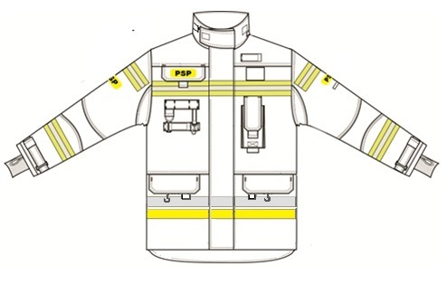  Przykładowy widok kurtki  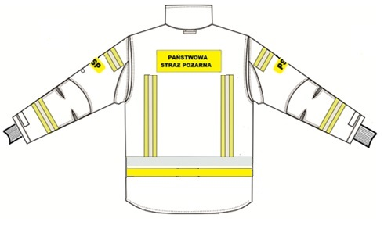  Przykładowy widok kurtki
3 | Szczegółowy opis wyglądu spodni
3.1 | Nogawki szerokie nakładane na obuwie, o ergonomicznym kroju, wyprofilowane za pomocą zaszewek i cięć, ułatwiające klękanie, kucanie, głębokie wykroki oraz wchodzenie po drabinie. Wszystkie zaszewki i cięcia muszą być wykonane we wszystkich warstwach spodni a nie tylko  w warstwie zewnętrznej. Szerokość nogawek regulowana rzepem. Spodnie wyposażone w wytrzymały zamek błyskawiczny wykonany z trudnopalnego poliamidu, zabezpieczony dodatkową plisą z rzepem, umożliwiającą pełne otwarcie na bok.
3.2 | Na wysokości kolan kilkumilimetrowej grubości (min. 5 mm), wymienne przez użytkownika, wkłady amortyzujące nacisk oraz na zewnątrz wzmocnienia z tkaniny lub dzianiny powlekanej  o zwiększonej odporności na ścieranie, kolor powłoki ochronnej czarny.
3.3 | Na boku uda w połowie odległości między pasem a stawem kolanowym, na każdej, nogawce kieszeń typu „cargo” z mieszkiem w części tylnej, kryta patką zapinaną taśmą typu „rzep”. Jedna z kieszeni wyposażona w dodatkową kieszeń wewnętrzną na nóż z systemem szybkiego wyciągania.
3.4 | Patki kieszeni powinny posiadać system ułatwiający dostęp do kieszeni bez zdejmowania rękawic.
3.5 | Dolne krawędzie nogawek na całym obwodzie oraz w dolnej części zewnętrzne, pionowe szwy nogawek, po wewnętrznej stronie nogawek, zabezpieczone przed przecieraniem lamówką  z tkaniny lub dzianiny powlekanej o zwiększonej odporności na ścieranie.
3.6 | Wewnątrz nogawek na całym obwodzie, warstwa zabezpieczającą przed podsiąkaniem wody na warstwę termoizolacyjną.
3.7 | Spodnie, z tyłu z podwyższonym karczkiem powinny mieć: możliwość regulacji obwodu pasa.
3.8 | Elastyczne szelki o regulowanej długości i szerokości min. 50 mm, z możliwością wypinania ze spodni. Szelki powinny być łączone z nierozciągliwą tkaniną na wysokości barków, przechodząc w element z tkaniny zasadniczej stabilizujący szelki i ograniczający zsuwanie się szelek z ramion. System regulacji szelek jak w noszakach aparatów ochrony układu oddechowego. Spodnie wyposażone w szlufki.
3.9 | Spodnie oznaczone układem dwukolorowej taśmy perforowanej, dwa pasy w kolorze żółtym fluorescencyjnym ze srebrnym pasem odblaskowym po środku, łączonej ze spodniami podwójnym ściegiem, nićmi o kolorze zbliżonym do koloru żółtego. Taśma rozmieszczona  w następujący sposób:  a/ taśma z pasami każdego koloru o szerokości 25±1 mm:  - na podudziu na całym obwodzie nogawek, jednak tak aby nie kolidowała ze wzmocnieniami na kolanach, taśma z pasami żółtym i srebrnym, pas każdego koloru  o szerokości 25±1 mm.
3.10 | Na kieszeniach 40 mm od ich dolnej krawędzi umieszczone, mocowane taśmą typu „rzep” oznaczenie formacji w kolorze czarnym, wykonane techniką sitodruku na trudnopalnym podkładzie w kolorze żółtym fluorescencyjnym o właściwościach odblaskowych, o wymiarach 50x90±2 mm. Napis PSP, wykonany czcionką IMPACT o wymiarach: wysokość liter 32±1 mm, długość napisu 65±1 mm.
3.11 | 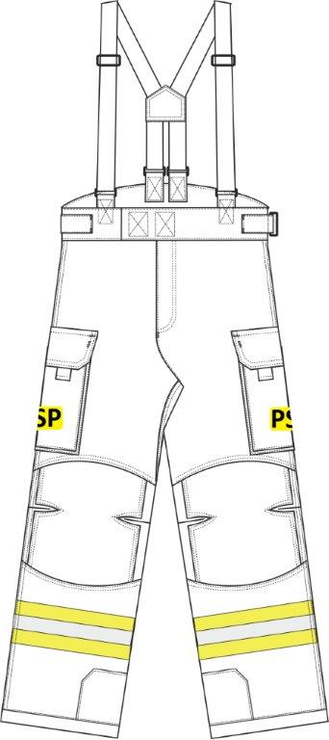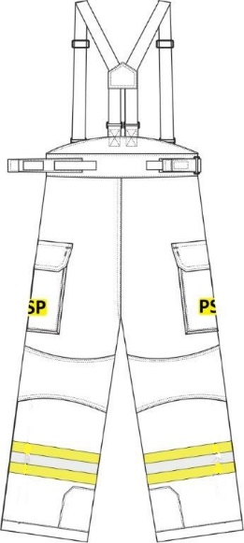  Przykładowy widok spodni
4. | Parametry surowców
4.1 | a/ tkanina zewnętrzna  Tkanina zewnętrzna ubrania specjalnego powinna spełniać wymagania określone normą EN 469:2020 oraz dodatkowo parametry zawarte poniżej, badane po 20 cyklach prania wg PN-EN ISO 6330, w temp. 60⁰C
4.2 | Wskaźnik ograniczonego  rozprzestrzeniania płomienia wg pkt 6.1 EN 469:2020 | 3 |  |  | Metodyka badań  PN-EN ISO  14116:2011
4.3 | Wytrzymałość na rozciąganie po  działaniu promieniowania cieplnego wg pkt 6.3 EN 469:2020 | osnowa  ≥ 1000 N  wątek  ≥ 900 N |  | Metodyka badań  PN-EN ISO  13934-1:2002
4.4 | Wytrzymałość na rozciąganie  wg pkt 6.6 EN 469:2020 | osnowa  ≥ 1000 N  wątek  ≥ 900 N | Metodyka badań  PN-EN ISO  13934-1:2002
4.5 | Wytrzymałość na rozdzieranie  wg pkt 6.7 EN 469:2020 | ≥ 40 N osnowa  ≥ 40 N wątek | Metodyka badań  PN-EN ISO  13937-2:2002
4.6 | Wskaźnik nie zwilżalności ciekłych substancji chemicznych  wg pkt 6.8 EN 469:2020 | ≥ 80% | Metodyka badań  PN-EN ISO 6530:2008
4.7 | b/ membrana: wymagana membrana dwukomponentowa na bazie PTFE
4.8 | c/ podszewka, dwuwarstwowa ar amidowo-wiskozowa o zawartości min. 45% aramidu oraz min. 30 % wiskozy
4.9 | d/ tkanina lub dzianina powlekana o zwiększonej odporności na ścieranie  Rozprzestrzenianie płomienia wg pkt. 6.1.1 EN 469:2020- Wskaźnik 3  Gramatura - minimum 310 g/m²
4.10 | Rozmiary: Według indywidualnej tabeli rozmiarów producenta, stopniowanie wzrostu, obwodu klatki piersiowej i obwodu pasa max. co 4 cm.
5. | Oznaczenie ubrania specjalnego.
 | Oznaczenie ubrania powinno być wykonane zgodnie z obowiązującymi normami oraz umożliwiać identyfikację kurtek i spodni przez zastosowanie wszywki na nazwisko i imię użytkownika.

Wymagania dodatkowe dla ubrania - Ubranie powinno posiadać raport z badania przeprowadzonego wg EN ISO 13506-1:2017 (Aneks D do EN 469:2021) lib wg aneksu E do EN469:2005 – potwierdzający, iż stopień poparzeń drugiego i trzeciego stopnia nie przekracza 0% powierzchni ciała chronionej ubraniem. Dokument (raport z badań) potwierdzający spełnienie niniejszego badania powinien być dostarczony wraz z ofertą.

